CONSULTA DOS REJEITADOS NO PORTALNET - SIPAF

1º PASSO
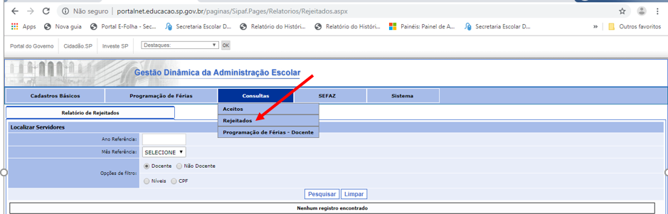
2º PASSO
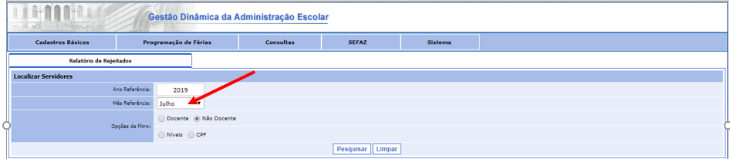
3º PASSO
